Práctica de laboratorio: configuración de características de seguridad de switch

1. Topología

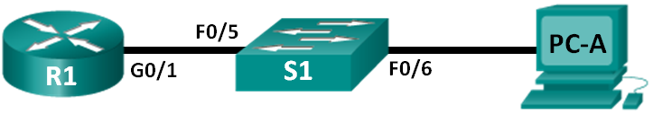

1. Tabla de direccionamiento

|  |  |  |  |  |
| --- | --- | --- | --- | --- |
| Dispositivo | Interfaz | Dirección IP | Máscara de subred | Gateway predeterminado |
| R1 | G0/1 | 172.16.99.1 | 255.255.255.0 | N/A |
| S1 | VLAN 99 | 172.16.99.11 | 255.255.255.0 | 172.16.99.1 |
| PC-A | NIC | 172.16.99.3 | 255.255.255.0 | 172.16.99.1 |

1. Objetivos

Parte 1: establecer la topología e inicializar los dispositivos

Parte 2: configurar los parámetros básicos de los dispositivos y verificar la conectividad

Parte 3: configurar y verificar el acceso por SSH en el S1

* Configurar el acceso por SSH.
* Modificar los parámetros de SSH.
* Verificar la configuración de SSH.

Parte 4: configurar y verificar las características de seguridad en el S1

* Configurar y verificar las características de seguridad general.
* Configurar y verificar la seguridad del puerto.

1. Información básica/situación

Es muy común bloquear el acceso e instalar buenas características de seguridad en computadoras y servidores. Es importante que los dispositivos de infraestructura de red, como los switches y routers, también se configuren con características de seguridad.

En esta práctica de laboratorio, seguirá algunas de las prácticas recomendadas para configurar características de seguridad en switches LAN. Solo permitirá las sesiones de SSH y de HTTPS seguras. También configurará y verificará la seguridad de puertos para bloquear cualquier dispositivo con una dirección MAC que el switch no reconozca.

**Nota:** el router que se utiliza en las prácticas de laboratorio de CCNA es un router de servicios integrados (ISR) Cisco 1941 con IOS de Cisco versión 15.2(4)M3 (imagen universalk9). El switch que se utiliza es Cisco Catalyst 2960 con IOS de Cisco versión 15.0(2) (imagen de lanbasek9). Se pueden utilizar otros routers, switches y otras versiones del IOS de Cisco. Según el modelo y la versión de IOS de Cisco, los comandos disponibles y los resultados que se obtienen pueden diferir de los que se muestran en las prácticas de laboratorio. Consulte la tabla Resumen de interfaces del router que se encuentra al final de esta práctica de laboratorio para obtener los identificadores de interfaz correctos.

**Nota**: asegúrese de que el router y el switch se hayan borrado y no tengan configuraciones de inicio. Si no está seguro, solicite ayuda al instructor o consulte las prácticas de laboratorio anteriores para conocer los procedimientos de inicialización y recarga de dispositivos.

1. Recursos necesarios

* 1 router (Cisco 1941 con IOS de Cisco versión 15.2(4)M3, imagen universal o similar)
* 1 switch (Cisco 2960 con IOS de Cisco versión 15.0(2), imagen lanbasek9 o comparable)
* 1 computadora (Windows 7, Vista o XP con un programa de emulación de terminal, como Tera Term)
* Cables de consola para configurar los dispositivos con IOS de Cisco mediante los puertos de consola
* Cables Ethernet, como se muestra en la topología

1. establecer la topología e inicializar los dispositivos

En la parte 1, establecerá la topología de la red y borrará cualquier configuración, si fuera necesario.

1. realizar el cableado de red tal como se muestra en la topología.
2. inicializar y volver a cargar el router y el switch.

Si los archivos de configuración se guardaron previamente en el router y el switch, inicialice y vuelva a cargar estos dispositivos con los parámetros básicos.

1. configurar los parámetros básicos de los dispositivos y verificar la conectividad

En la parte 2, configure los parámetros básicos en el router, el switch y la computadora. Consulte la topología y la tabla de direccionamiento incluidos al comienzo de esta práctica de laboratorio para conocer los nombres de los dispositivos y obtener información de direcciones.

1. configurar una dirección IP en la PC-A.
2. configurar los parámetros básicos en el R1.
   * 1. Configure el nombre del dispositivo.
     2. Desactive la búsqueda del DNS.
     3. Configure la dirección IP de interfaz que se muestra en la tabla de direccionamiento.
     4. Asigne **class** como la contraseña del modo EXEC privilegiado.
     5. Asigne **cisco** como la contraseña de vty y la contraseña de consola, y habilite el inicio de sesión.
     6. Cifre las contraseñas de texto no cifrado.
     7. Guarde la configuración en ejecución en la configuración de inicio.

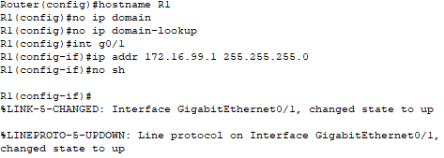

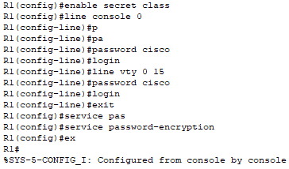

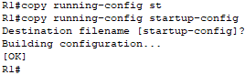

1. configurar los parámetros básicos en el S1.

Una buena práctica de seguridad es asignar la dirección IP de administración del switch a una VLAN distinta de la VLAN 1 (o cualquier otra VLAN de datos con usuarios finales). En este paso, creará la VLAN 99 en el switch y le asignará una dirección IP.

* + 1. Configure el nombre del dispositivo.
    2. Desactive la búsqueda del DNS.
    3. Asigne **class** como la contraseña del modo EXEC privilegiado**.**
    4. Asigne **cisco** como la contraseña de vty y la contraseña de consola, y luego habilite el inicio de sesión.
    5. Configure un gateway predeterminado para el S1 con la dirección IP del R1.
    6. Cifre las contraseñas de texto no cifrado.
    7. Guarde la configuración en ejecución en la configuración de inicio.

* + 1. Cree la VLAN 99 en el switch y asígnele el nombre **Management**.

S1(config)# **vlan 99**

S1(config-vlan)# **name Management**

S1(config-vlan)# **exit**

S1(config)#

* + 1. Configure la dirección IP de la interfaz de administración VLAN 99, tal como se muestra en la tabla de direccionamiento, y habilite la interfaz.

S1(config)# **interface vlan 99**

S1(config-if)# **ip address 172.16.99.11 255.255.255.0**

S1(config-if)# **no shutdown**

S1(config-if)# **end**

S1#

* + 1. Emita el comando **show vlan** en el S1. ¿Cuál es el estado de la VLAN 99? Activo
    2. Emita el comando **show ip interface brief** en el S1. ¿Cuál es el estado y el protocolo para la interfaz de administración VLAN 99?

Down

up

¿Por qué el protocolo figura como down, a pesar de que usted emitió el comando **no shutdown** para la interfaz VLAN 99?

No hay un puerto Fastethernet asignado en la vlan 99

* + 1. Asigne los puertos F0/5 y F0/6 a la VLAN 99 en el switch.

S1# **config t**

S1(config)# **interface f0/5**

S1(config-if)# **switchport mode access**

S1(config-if)# **switchport access vlan 99**

S1(config-if)# **interface f0/6**

S1(config-if)# **switchport mode access**

S1(config-if)# **switchport access vlan 99**

S1(config-if)# **end**

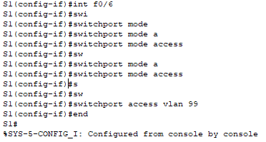

* + 1. Emita el comando **show ip interface brief** en el S1. ¿Cuál es el estado y el protocolo que se muestra para la interfaz VLAN 99?

Up

up

**Nota:** puede haber una demora mientras convergen los estados de los puertos.

1. verificar la conectividad entre los dispositivos.
   * 1. En la PC-A, haga ping a la dirección de gateway predeterminado en el R1. ¿Los pings se realizaron correctamente? Ok

* + 1. En la PC-A, haga ping a la dirección de administración del S1. ¿Los pings se realizaron correctamente? Ok

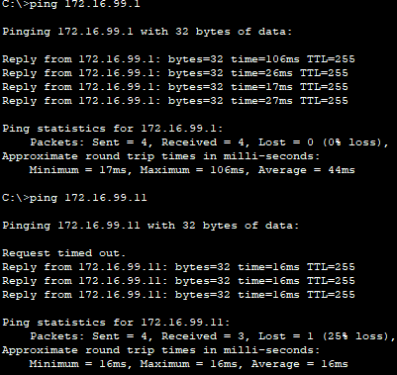

* + 1. En el S1, haga ping a la dirección de gateway predeterminado en el R1. ¿Los pings se realizaron correctamente? OK

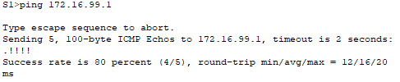

* + 1. En la PC-A, abra un navegador web y acceda a http://172.16.99.11. Si le solicita un nombre de usuario y una contraseña, deje el nombre de usuario en blanco y utilice la contraseña **class**. Si le solicita una conexión segura, conteste **No.** ¿Pudo acceder a la interfaz web en el S1? No se pudo acceder
    2. Cierre la sesión del explorador en la PC-A.

**Nota:** la interfaz web no segura (servidor HTTP) en un switch Cisco 2960 está habilitada de manera predeterminada. Una medida de seguridad frecuente es deshabilitar este servicio, tal como se describe en la parte 4.

1. configurar y verificar el acceso por SSH en el S1
2. configurar el acceso por SSH en el S1.
   * 1. Habilite SSH en el S1. En el modo de configuración global, cree el nombre de dominio **CCNA-Lab.com**.

S1(config)# **ip domain-name CCNA-Lab.com**

* + 1. Cree una entrada de base de datos de usuarios local para que se utilice al conectarse al switch a través de SSH. El usuario debe tener acceso de nivel de administrador.

**Nota:** la contraseña que se utiliza aquí NO es una contraseña segura. Simplemente se usa a los efectos de esta práctica de laboratorio.

S1(config)# **username admin privilege 15 secret sshadmin**

* + 1. Configure la entrada de transporte para que las líneas vty permitan solo conexiones SSH y utilicen la base de datos local para la autenticación.

S1(config)# **line vty 0 15**

S1(config-line)# **transport input ssh**

S1(config-line)# **login local**

S1(config-line)# **exit**

* + 1. Genere una clave criptográfica RSA con un módulo de 1024 bits.

S1(config)# **crypto key generate rsa modulus 1024**

The name for the keys will be: S1.CCNA-Lab.com

% The key modulus size is 1024 bits

% Generating 1024 bit RSA keys, keys will be non-exportable...

[OK] (elapsed time was 3 seconds)

S1(config)#

S1(config)# **end**

* + 1. Verifique la configuración de SSH y responda las siguientes preguntas.

S1# **show ip ssh**

¿Qué versión de SSH usa el switch? 1.99

¿Cuántos intentos de autenticación permite SSH? 3

¿Cuál es la configuración predeterminada de tiempo de espera para SSH? 120 seg

1. modificar la configuración de SSH en el S1.

Modifique la configuración predeterminada de SSH.

S1# **config t**

S1(config)# **ip ssh time-out 75**

S1(config)# **ip ssh authentication-retries 2**

¿Cuántos intentos de autenticación permite SSH? 2

¿Cuál es la configuración de tiempo de espera para SSH? 75 seg

1. verificar la configuración de SSH en el S1.
   * 1. Mediante un software de cliente SSH en la PC-A (como Tera Term), abra una conexión SSH en el S1. Si recibe un mensaje en el cliente SSH con respecto a la clave de host, acéptela. Inicie sesión con el nombre de usuario **admin** y la contraseña **class**.

¿La conexión se realizó correctamente? Si

¿Qué petición de entrada se mostró en el S1? ¿Por qué?

* + 1. Escriba **exit** para finalizar la sesión de SSH en el S1.

1. configurar y verificar las características de seguridad en el S1

En la parte 4, desactivará los puertos sin utilizar, desactivará determinados servicios que se ejecutan en el switch y configurará la seguridad de puertos según las direcciones MAC. Los switches pueden estar sujetos a ataques de desbordamiento de la tabla de direcciones MAC, a ataques de suplantación de direcciones MAC y a conexiones no autorizadas a los puertos del switch. Configurará la seguridad de puertos para limitar la cantidad de direcciones MAC que se pueden detectar en un puerto del switch y para deshabilitar el puerto si se supera ese número.

1. configurar las características de seguridad general en el S1.
   * 1. Configure un aviso de mensaje del día (MOTD) en el S1 con un mensaje de advertencia de seguridad adecuado.
     2. Emita un comando **show ip interface brief** en el S1. ¿Qué puertos físicos están activos?

____________________________________________________________________________________

* + 1. Desactive todos los puertos sin utilizar en el switch. Use el comando **interface range**.

S1(config)# **interface range f0/1 – 4**

S1(config-if-range)# **shutdown**

S1(config-if-range)# **interface range f0/7 – 24**

S1(config-if-range)# **shutdown**

S1(config-if-range)# **interface range g0/1 – 2**

S1(config-if-range)# **shutdown**

S1(config-if-range)# **end**

S1#

* + 1. Emita el comando **show ip interface brief** en el S1. ¿Cuál es el estado de los puertos F0/1 a F0/4?

Administratively

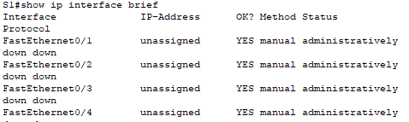

* + 1. Emita el comando **show ip http server status**. Este comando no funciona en Packet tracer

¿Cuál es el estado del servidor HTTP? ___________________________

¿Qué puerto del servidor utiliza? ___________________________

¿Cuál es el estado del servidor seguro de HTTP? ___________________________

¿Qué puerto del servidor seguro utiliza? ___________________________

* + 1. Las sesiones HTTP envían todo como texto no cifrado. Deshabilite el servicio HTTP que se ejecuta en el S1.

S1(config)# **no ip http server**

* + 1. En la PC-A, abra una sesión de navegador web a http://172.16.99.11. ¿Cuál fue el resultado?

____________________________________________________________________________________

* + 1. En la PC-A, abra una sesión segura de navegador web en https://172.16.99.11. Acepte el certificado. Inicie sesión sin nombre de usuario y con la contraseña **class**. ¿Cuál fue el resultado?

____________________________________________________________________________________

* + 1. Cierre la sesión web en la PC-A.

1. configurar y verificar la seguridad de puertos en el S1.
   * 1. Registre la dirección MAC de G0/1 del R1. Desde la CLI del R1, use el comando **show interface g0/1** y registre la dirección MAC de la interfaz.

R1# **show interface g0/1**

GigabitEthernet0/1 is up, line protocol is up

Hardware is CN Gigabit Ethernet, address is 30f7.0da3.1821 (bia 3047.0da3.1821)

¿Cuál es la dirección MAC de la interfaz G0/1 del R1?

00d0.97ca.4b02

* + 1. Desde la CLI del S1, emita un comando **show mac address-table** en el modo EXEC privilegiado. Busque las entradas dinámicas de los puertos F0/5 y F0/6. Regístrelos a continuación.

Dirección MAC de F0/5: 00d0.97ca.4b02

Dirección MAC de F0/6: 00e0.8f39.eb2a

* + 1. Configure la seguridad básica de los puertos.

**Nota:** normalmente, este procedimiento se realizaría en todos los puertos de acceso en el switch. Aquí se muestra F0/5 como ejemplo.

* + - 1. Desde la CLI del S1, ingrese al modo de configuración de interfaz para el puerto que se conecta al R1.

S1(config)# **interface f0/5**

* + - 1. Desactive el puerto.

S1(config-if)# **shutdown**

* + - 1. Habilite la seguridad de puertos en F0/5.

S1(config-if)# **switchport port-security**

**Nota:** la introducción del comando **switchport port-security** establece la cantidad máxima de direcciones MAC en 1 y la acción de violación en shutdown. Los comandos **switchport port-security maximum** y **switchport port-security violation** se pueden usar para cambiar el comportamiento predeterminado.

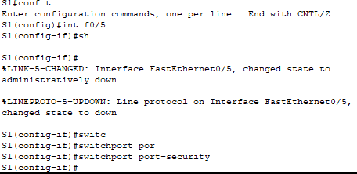

* + - 1. Configure una entrada estática para la dirección MAC de la interfaz G0/1 del R1 registrada en el paso 2a.

S1(config-if)# **switchport port-security mac-address xxxx.xxxx.xxxx**

(xxxx.xxxx.xxxx es la dirección MAC real de la interfaz G0/1 del router)

**Nota:** de manera optativa, puede usar el comando **switchport port-security mac-address sticky** para agregar todas las direcciones MAC seguras que se detectan dinámicamente en un puerto (hasta el máximo establecido) a la configuración en ejecución del switch.

* + - 1. Habilite el puerto del switch.

S1(config-if)# **no shutdown**

S1(config-if)# **end**

* + 1. Verifique la seguridad de puertos en F0/5 del S1 mediante la emisión de un comando **show port-security interface**.

S1# **show port-security interface f0/5**

Port Security : Enabled

Port Status : Secure-up

Violation Mode : Shutdown

Aging Time : 0 mins

Aging Type : Absolute

SecureStatic Address Aging : Disabled

Maximum MAC Addresses : 1

Total MAC Addresses : 1

Configured MAC Addresses : 1

Sticky MAC Addresses : 0

Last Source Address:Vlan : 0000.0000.0000:0

Security Violation Count : 0

S1#show port-security interface f0/5

Port Security : Enabled

Port Status : Secure-up

Violation Mode : Shutdown

Aging Time : 0 mins

Aging Type : Absolute

SecureStatic Address Aging : Disabled

Maximum MAC Addresses : 1

Total MAC Addresses : 1

Configured MAC Addresses : 1

Sticky MAC Addresses : 0

Last Source Address:Vlan : 00D0.97CA.4B02:99

Security Violation Count : 0

¿Cuál es el estado del puerto de F0/5?

Secure-up

* + 1. En el símbolo del sistema del R1, haga ping a la PC-A para verificar la conectividad.

R1# **ping 172.16.99.3**

* + 1. Ahora violará la seguridad mediante el cambio de la dirección MAC en la interfaz del router. Ingrese al modo de configuración de interfaz para G0/1 y desactívela.

R1# **config t**

R1(config)# **interface g0/1**

R1(config-if)# **shutdown**

* + 1. Configure una nueva dirección MAC para la interfaz, con la dirección **aaaa.bbbb.cccc**.

R1(config-if)# **mac-address aaaa.bbbb.cccc**

* + 1. De ser posible, tenga una conexión de consola abierta en el S1 al mismo tiempo que realiza este paso. Verá que se muestran varios mensajes en la conexión de consola al S1 que indican una violación de seguridad. Habilite la interfaz G0/1 en R1.

R1(config-if)# **no shutdown**

* + 1. En el modo EXEC privilegiado del R1, haga ping a la PC-A. ¿El ping se realizó correctamente? ¿Por qué o por qué no?

El ping no se realiza ya que el puerto se deshabilita por la violación de seguridad, y no hay conexión entre el Router y la PC-A

* + 1. En el switch, verifique la seguridad de puertos con los comandos que se muestran a continuación.

S1# **show port-security**

Secure Port MaxSecureAddr CurrentAddr SecurityViolation Security Action

(Count) (Count) (Count)

--------------------------------------------------------------------s

Fa0/5 1 1 1 Shutdown

----------------------------------------------------------------------

Total Addresses in System (excluding one mac per port) :0

Max Addresses limit in System (excluding one mac per port) :8192

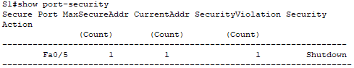

S1# **show port-security interface f0/5**

Port Security : Enabled

Port Status : Secure-shutdown

Violation Mode : Shutdown

Aging Time : 0 mins

Aging Type : Absolute

SecureStatic Address Aging : Disabled

Maximum MAC Addresses : 1

Total MAC Addresses : 1

Configured MAC Addresses : 1

Sticky MAC Addresses : 0

Last Source Address:Vlan : aaaa.bbbb.cccc:99

Security Violation Count : 1

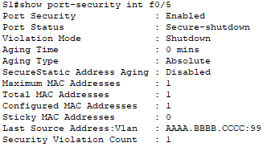

S1# **show interface f0/5**

FastEthernet0/5 is down, line protocol is down (err-disabled)

Hardware is Fast Ethernet, address is 0cd9.96e2.3d05 (bia 0cd9.96e2.3d05)

MTU 1500 bytes, BW 10000 Kbit/sec, DLY 1000 usec,

reliability 255/255, txload 1/255, rxload 1/255

<output omitted>

S1# **show port-security address**

Secure Mac Address Table

------------------------------------------------------------------------

Vlan Mac Address Type Ports Remaining Age

(mins)

---- ----------- ---- ----- -------------

99 30f7.0da3.1821 SecureConfigured Fa0/5 -

-----------------------------------------------------------------------

Total Addresses in System (excluding one mac per port) :0

Max Addresses limit in System (excluding one mac per port) :8192

* + 1. En el router, desactive la interfaz G0/1, elimine la dirección MAC codificada de forma rígida del router y vuelva a habilitar la interfaz G0/1.

R1(config-if)# **shutdown**

R1(config-if)# **no mac-address aaaa.bbbb.cccc**

R1(config-if)# **no shutdown**

R1(config-if)# **end**

* + 1. Desde el R1, vuelva a hacer ping a la PC-A en 172.16.99.3. ¿El ping se realizó correctamente?

El ping falla

* + 1. Emita el comando **show interface f0/5** para determinar la causa de la falla del ping. Registre sus conclusiones.

El puerto f0/5 se encuentra aun en estado de inhabilitación por errores

* + 1. Borre el estado de inhabilitación por errores de F0/5 en el S1.

S1# **config t**

S1(config)# **interface f0/5**

S1(config-if)# **shutdown**

S1(config-if)# **no shutdown**

**Nota:** puede haber una demora mientras convergen los estados de los puertos.

* + 1. Emita el comando **show interface f0/5** en el S1 para verificar que F0/5 ya no esté en estado de inhabilitación por errores.

S1# **show interface f0/5**

FastEthernet0/5 is up, line protocol is up (connected)

Hardware is Fast Ethernet, address is 0023.5d59.9185 (bia 0023.5d59.9185)

MTU 1500 bytes, BW 100000 Kbit/sec, DLY 100 usec,

reliability 255/255, txload 1/255, rxload 1/255

* + 1. En el símbolo del sistema del R1, vuelva a hacer ping a la PC-A. Debería realizarse correctamente.

1. Reflexión
   1. ¿Por qué habilitaría la seguridad de puertos en un switch?

Porque es la primera barrera que tendrá un atacante interno en nuestra red

* 1. ¿Por qué deben deshabilitarse los puertos no utilizados en un switch?

Para limitar la cantidad de direcciones MAC que se pueden detectar en un puerto del switch.

1. Tabla de resumen de interfaces del router

|  |  |  |  |  |
| --- | --- | --- | --- | --- |
| Resumen de interfaces del router | | | | |
| Modelo de router | Interfaz Ethernet #1 | Interfaz Ethernet n.º 2 | Interfaz serial #1 | Interfaz serial n.º 2 |
| 1800 | Fast Ethernet 0/0 (F0/0) | Fast Ethernet 0/1 (F0/1) | Serial 0/0/0 (S0/0/0) | Serial 0/0/1 (S0/0/1) |
| 1900 | Gigabit Ethernet 0/0 (G0/0) | Gigabit Ethernet 0/1 (G0/1) | Serial 0/0/0 (S0/0/0) | Serial 0/0/1 (S0/0/1) |
| 2801 | Fast Ethernet 0/0 (F0/0) | Fast Ethernet 0/1 (F0/1) | Serial 0/1/0 (S0/1/0) | Serial 0/1/1 (S0/1/1) |
| 2811 | Fast Ethernet 0/0 (F0/0) | Fast Ethernet 0/1 (F0/1) | Serial 0/0/0 (S0/0/0) | Serial 0/0/1 (S0/0/1) |
| 2900 | Gigabit Ethernet 0/0 (G0/0) | Gigabit Ethernet 0/1 (G0/1) | Serial 0/0/0 (S0/0/0) | Serial 0/0/1 (S0/0/1) |
| **Nota:** para conocer la configuración del router, observe las interfaces a fin de identificar el tipo de router y cuántas interfaces tiene. No existe una forma eficaz de confeccionar una lista de todas las combinaciones de configuraciones para cada clase de router. En esta tabla, se incluyen los identificadores para las posibles combinaciones de interfaces Ethernet y seriales en el dispositivo. En esta tabla, no se incluye ningún otro tipo de interfaz, si bien puede haber interfaces de otro tipo en un router determinado. La interfaz BRI ISDN es un ejemplo. La cadena entre paréntesis es la abreviatura legal que se puede utilizar en los comandos de IOS de Cisco para representar la interfaz. | | | | |